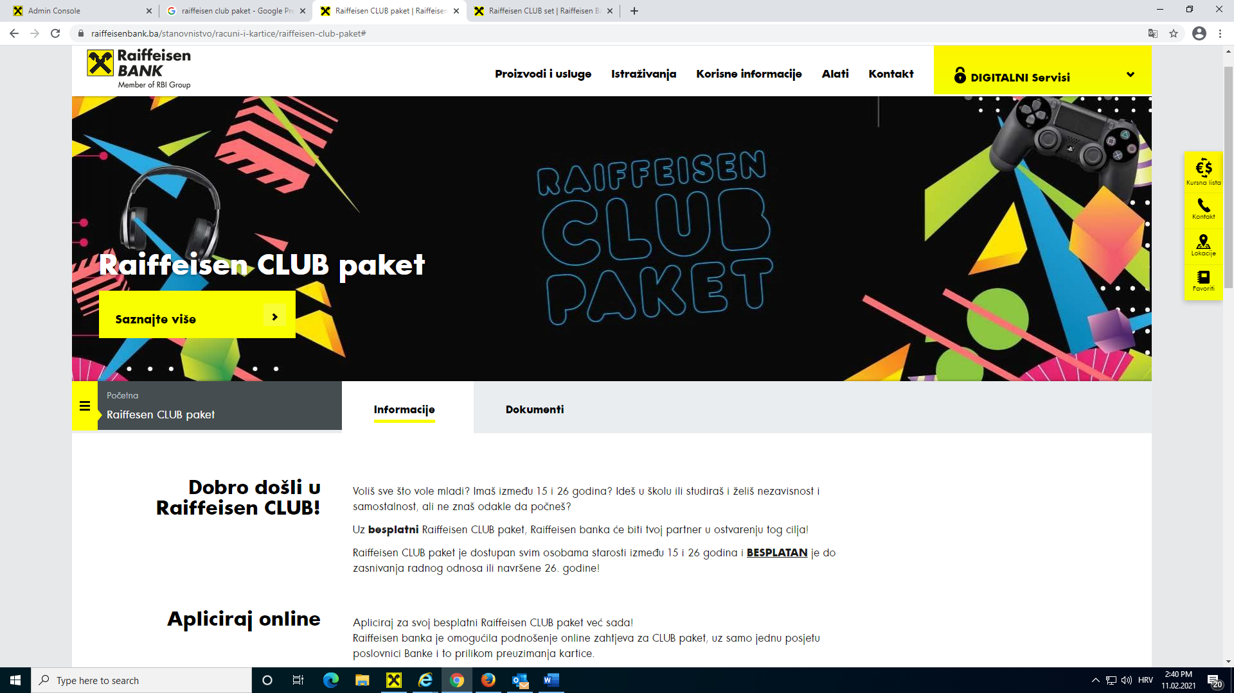

Dobro došli u Raiffeisen CLUB!

***Imaš između 15 i 26 godina?***

***Ideš u školu ili studiraš i želiš nezavisnost ali ne znaš odakle da počneš?***

***Želiš li ujedno da dobiješ poklon od 120,00 KM otvaranjem računa u Raiffeisen banci?***

Uz**besplatni** Raiffeisen CLUB paket, Raiffeisen banka će biti tvoj partner u ostvarenju tog cilja!

Raiffeisen CLUB paket je dostupan svim osobama starosti između 15 i 26 godina i **BESPLATAN** je do

zasnivanja radnog odnosa ili navršene 26. godine!

U sklopu besplatnog paketa dobijate Master debitnu karticu i Raiffeisen mobilno bankarstvo.

Apliciraj online   
 Raiffeisen banka je omogućila podnošenje online zahtjeva za CLUB paket (ukucati na google pretraživaču Raiffeisen Bank online apliciranje) uz samo jednu posjetu Filijali Banke i to prilikom preuzimanja kartice.

**Za klijente koji online apliciraju i aktiviraju club paket do 30.09.2023 godine banka je**

**obezbedila poklon dobrodošlice u iznosu od 120,00 KM.**

Klijent aplicira preko web stranice banke i tom prilikom unosi mandatorna polja i aplicira za MasterCard

debitnu karticu i Club paket ( MC debit je mandatorna za Club paket ).

**Kontakt telefoni: 055 227 191 ; 055 227 192 ; 055 227 195**

**E-mail:** [**nives.krstic@raiffeisengroup.ba**](mailto:nives.krstic@raiffeisengroup.ba) **, stanislava.mirovic @raiffeisengroup.ba, milanka.tomic@raiffeisengroup.ba**

**Ukoliko želite da aplicirate online za Club paket i ostavarite ponuđene benefite molimo da to uradite najkasnije do 20.09.2023 godine ili da popunite podatke u prilogu:**

**Ime i prezime:_________________________________________**

**Ime oca:______________________________________________**

**Matični broj:___________________________________________**

**Broj lične karte i datum važenja:__________________________**

**Adresa stanovanja:_____________________________________**

**Broj mobilnog telefona:_________________________________**

**E-mail adresa:_________________________________________**

Izvršite minimalno 2 transakcije** plaćanja putem Raiffeisen Mobilnog Bankarstva ili POS uređaja u mjesecu ugovaranja Paketa usluga i poklanjamo Vam 20 KM*** na novootvoreni račun u sklopu Paketa usluga!

Ukoliko i naredni mjesec izvršite 2 transakcije** na navedeni način, poklanjamo Vam dodatnih 20 KM***.

Pravo na benefit važi 6 mjeseci počev od mjeseca u kojem ste ugovorili Paket i samo za one mjesece u kojima izvršite 2 transakcije** putem RMB aplikacije ili POS uređaja.

**Napomena: Učenici i studenti koji imaju više od 18 godina ostvaraju pravo na benefit od 120,00 KM uz besplatno korištenje club paketa, dok se mlađima od 18 godina omogućava korištenje club paketa bez naknade.**